DaF-Praktikum an der University of Rhode Island

Unterrichte Deutsch in den USA und erfahre selbst das Campusleben!
Die University of Rhode Island ist die führende Universität für German Studies in den USA! Studierende bekommen hier die Möglichkeit, einen Doppelbachelor German + Engineering oder Business Administration mit einem Jahr Auslandsaufenthalt in DE zu erwerben. Daher liegt der Fokus des Unterrichts auf dem Spracherwerb und der Vermittlung landeskundlicher Kenntnisse. Die Kurse umfassen die Niveaustufen A1 bis B2. Die A1- bis B1-Kurse und werden mit dem innovativen Lehrbuch Impuls Deutsch unterrichtet; danach folgen Kurse zu verschiedenen Schwerpunkten (Literatur, Kultur, Linguistik, Geschichte etc). Insgesamt sind 400 Studierende in German Studies immatrikuliert, ca. 190 im Hauptfach.

Tätigkeiten im Praktikum
Möglichkeiten der Hospitation: Hospitation in sämtlichen angebotenen Kursen (Sprachkurse, Literatur– und landeskundliche Kurse für die höheren Niveaustufen).
Einsatzmöglichkeiten/-verpflichtungen: Konversationskurse, Didaktisierung von Materialien, Korrekturarbeiten, Tutoring, Kulturveranstaltungen
Extras: Möglichkeit der Teilnahme an einer DAAD Lehrerfortbildung (Oktober/November); Mitarbeit am Einsatz von digitalen Medien und Lernplattformen wie Brightspace.
Die Betreuung erfolgt durch verschiedene Vollzeitlehrkräfte.

Dein Profil
Gewünschte fachliche Ausrichtung: Schwerpunkt DaF/DaZ (+ Didaktik)
Englischkenntnisse: Mindestens alltagstauglich
Unterrichtserfahrung: Erste Unterrichtserfahrung im DaF/DaZ-Bereich ist unbedingt nötig
Zur Person: freundlich, flexibel, kreativ, selbstständig und organisiert, handfeste PC- und WWW-Kenntnisse

Dauer des Praktikums: ein ganzes Semester (ca. 3–4 Monate)
Vorlesungszeit Spring Term: ca. 20. Januar bis Mitte Mai
Veranstaltungszeit Fall Term: Anfang September bis Mitte Dezember

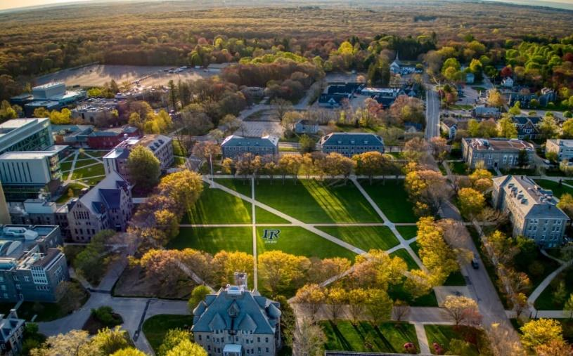
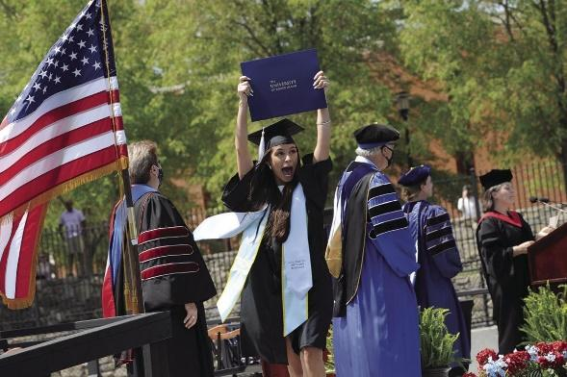
Bewerbungen an: sigrid_berka@uri.edu

